Aσκηση 1
Πρόγραμμα ταξινόμησης χρησιμοποιώντας MLP

Εντολή μεταγλώττισης: Στον φάκελο MLP javac Classifier/*.java
Εντολή εκτέλεσης: Στον φάκελο MLP:
java Classifier/MLP [H1 # neurons] [H2 # neurons] [H3 # neurons] [learningRate] [H1 function] [H2 function] [H3 function] [Output layer function] [Batch size]

Παράδειγμα εκτέλεσης:
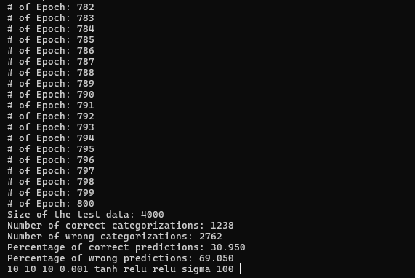
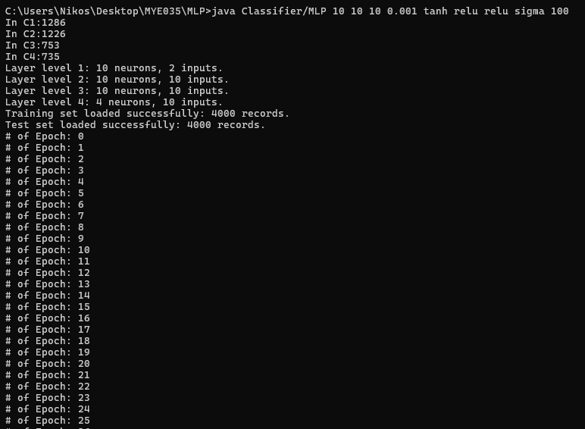



Προβλήματα:
Όπως φαίνεται και από το παράδειγμα της εκτέλεσης υπάρχει ένα πολύ μεγάλο πρόβλημα που δεν γνωρίζω γιατί γίνεται. Έχω επιχειρήσει 2 φορές να το υλοποιήσω από την αρχή αλλά πάλι είχε το ίδιο πρόβλημα, το οποίο από ότι πρόσεξα υπάρχει κάπου στο forward ή στο backward propagation. Έτσι το MLP πάντα μπορεί να εντοπίσει μια από τις 4 ομάδες ανεξάρτητά οπ τον ρυθμό μάθησης ή το πλήθος των νευρώνων και των κρυμμένων επιπεδων.

